**REDES DE COMPUTADORES E TUDO QUE EU CONSEGUIR APRENDER!**

**sumario**

**1. Como dados viram ondas? Medidas**

Por mais plot que pareça, não recebemos internert em “Megabyte” e sim em “Megabites”. A simples questão é que: 1 byte = 8 bits

Logo, se alguem tem uma internet de 300 Magabites, ela tem na verdade

300 / 8 = 37.5 Bytes, talvez isso possa parecer meio confuso para quem claramente nunca viu nada sobre bits, hexadecimal e etc.

É engraçado repara que essa medida é especifica para area de redes em ci, Kilobites, Megabites, etc.

1 Mbps = 128 Kilobytes por segundo = 16 bits por segundo, ou algumas letras por segundo .

Quanto tempo demoraria para baixar um MP3 de 5 minutos, que tinha 10 MB tamanho com os moldens de 56 Kilobites da decada de 90?

10 MB * 1024 = 10240 KB

10240 KB / 56 Kbps / 8 = 1262 / 60 = 24 minutos

Assim era a epoca, antes das coompressões e o streaming ser possivel .

**1.2 Fibra otica ou cabos de cobre.**

É de se pensar, daonde essa internet é fornecida.

Obs: estudar mais sobre as fontes de medidas de internet

Hoje, nos tempos atuais, usamos fibra otica, logo, pense em um tubinho muito fino de fibra de vidro, por onde passa luz.

Se voce acende luz em uma ponta, vai acender na outra.

Um bom cabo de fibra otica, tem capacidade de transmitir ate 10 Gbites por segundo Em uma faixa de 5 a 10 kilometros. Logo, distancia afeta a banda, pois mesmo em vibra otica, ainda existe a perca de sinal, logo, quanto maior o cabo, sempre maior sera a perca de sinal e interferencia no caminho.

Abaixo dos cabo de rede, temos conectores *ETERNET,* com conector RJ45 divididos em categorias, que são varios CATs.

CAT 1 até 3 hoje em dia não é usado mais, pois eram para redes infeiores a 10BASE-T

Que é equivalente a menos 10 MGBITEs por segundo, no CAT 5 subiu para redes de 100 megabites, com CAT 5e = 1000 Mbps (1 GIGABIT/ SEG)

Para o usual, compramos apenas ate o CAT 6, pois 7 e 8 são desnecessarios.

**1.3 Redes sem fio**

Wifi, existe uma baita perca de internet, quando se trata de wifi, mas sendo acima de 3 Mbps já vai estar valendo para ver video, series, jogar e etc.

Wifi é geralmente 3x mais lento que a rede original que temos.

Envez de cabos de cobre, wifi entre outros, usam o ar e as ondas como meio de transporte, obviamente existe um grande ebasamento matematico e fisico nisso, porém aqui a ideia é apenas entender o basico para não ficar perdido em progamação Web.

Tais ondas, são interrompidas pela distancia e por estruturas, obviamente.

Quanto maior a frequencia, mais dificil será de uma onda ultrapassar uma parede, logo, Wifi opera em ondas de 900 Mhz , 2.4 GHz ou 5 GHz , ambas definidas politicamente pela ISM (Industrial, Scientifc, Medical) tais bandas podem ser usadas sem interferir com aplicações militares e etc.

Por isso tabém que essas bandas são comumente congestionadas, logo, controles de carro, controle sem fio, geralmente opera na mesma banda que seu Wifi. Logo tudo isso causa intereferencias.

Logo por isso a FCC (Federal Communication Commission) equivalente a nossa ANATEL, abriu a faixa de 5 GHz até 64 GHz para trafego de TV com alta definição, que so as antenas no geral podem receber.

Na parte mais alta operão as TVs, e na mais baixa os pontos de Wifi. Na pratica quanto maior a frequencia, maior a velocidade, porém menos área ou sinal cobrem e mais dificuldade tem de passar obstaculos como paredes e etc.

5G por exemplo, tem varias versões, o “G” vem de Geração e não de gigas, e ele não é so uma coisa e sim diferentes bandas de frequencia

Hoje em dia o 5G opera em frequencias bem altas.

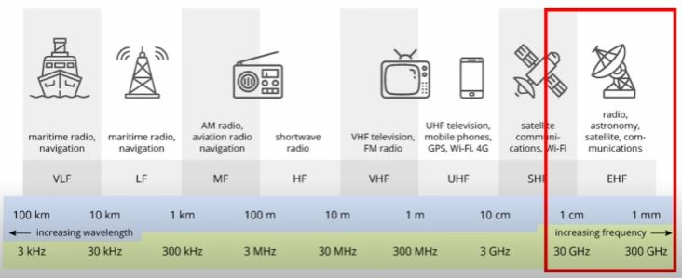 4G = 1 Gbps

5G = 10 Gbps , frequencias mais alta = mais rapida, oprem muito mais dificl de atravessar obstaculos, logo precisa de muito mais antenas para cobrir um lugar.

Tudo isso é possivel porque aprendemos a moldular e remoldular sinais analogicos.

Graças a pesquisadores como Clod Chenel, sabemos como lidar com interferencias, e garantir que os pacotes que recebemos estão intactos.

No mundo de data science, engenheiros lidam com redesa cima de 10 Gbites, fibra otica e etc.

No mundo caseiro, boa parte da população ainda esta com redes de 10 Mbps, logo porque é de se imaginar que as pessoas medias não lidam com petabites de dados.

**1.4 Como dados são transportados por cabos?**

Precisaria de muita fisica para explicar exatamente como isso acontece, mas vamos a um exemplo mais facil de se entender:

Microfone de copo, que voce liga dois copos a um fio, fala de um lado e a pessoa escuta do outro. Quando voce gera voz, voce empurra o ar com certa frequencia e amplitude para cada fonema, fenomeno possivel de vez ao olhar as ondas geradas pela sua voz, em um gravador

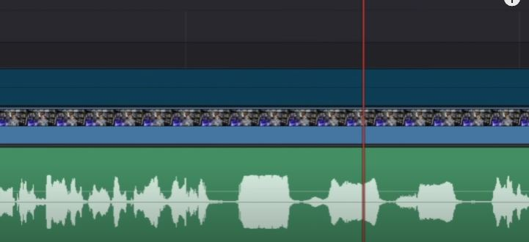

Essas bondas batem no fundo do copo e vibram o fio conectado nele, o fio estando tencionado o suficiente, vai transferir essas ondas até a outra ponta, e o copo no final vai aplificar um pouco a vibração sonora que estamos recebendo.

As ondas simplementes trafegão pelo ar. E o som é formado pela frequencia e amplitude dessa ondas.

O nome dado para isso é Comutação de Circuito (Circuit Switch), a minha linha e de outra pessao fica conectada, dedicada a essa seção até que outra desligue, assim funcionaval os microfones antigamente.

**1.5 Compartilhando uma maquina com mais de um usuario**

No passado, pelo fatos dos comptuadores seres extremamente caros, surgiu a necessidade de varios cientistas conseguirem usam a mesma maquina ao mesmo tempo, logo assim dando origem ao sistema operacional UNIX, que facilitava não so escrever aplicativos, como tabém compatilhar a maquina com mais de um usuario ( Time Sharring ), conhecido como compartilhamento de tempo.

Para ter varias pessoas usando o mesmo computador ao mesmo tempo, o sistema operacional do computador precisaria dividir o tempo de processamento e a memoria para varios aplicativos ao rodando em paralelo (Visto no video do Akita, BACK-END parte 3 Concorrencia e Paralelismo)

Em resumo, ele o sistema deixa um aplicativo rodar por um tempo, pausa ele e da tempo para o aplicativo de outra pessao rodar um pouco, dai pausa esse e volta para o outro.

Isso vai gerar mais demora para rodar, mas ao menos os dois puderma iniciar os trabalhos ao mesmo tempo, e não precisaram ficar de braços cruzados esperando a sua vez.

Assim dando origem a necessidade de cada pessoa tem seu próprio monitor e teclado para trabalhar simultaneamente, surgindo assim os terminais bulgos.

Dando um porta de entrada para tecnologias de telecomunicação entrarem nos computadores.

Cabos coaciais são interssantes.

Multiplex, é como se fosse varias conversas de voz que podem ser ligadas em um único sinal, assim sendo possivel combinar multiplos canais em um único sinal e transferir tudo junto em um mesmo meio fisico (OS CABOS) de do outro lado de um central é possivel fazer o DEMULTIPLEXING (DEMUX) e separa os canais, e é assim que a rede telefonica funciona.

**1.6 Bandwidth (Largura de banda)**

Maximo teorico de faixas de frequencia que o meio fisico permite passar, determinando assim quantos canais podem passar pelo mesmo cabo.

Isso é relacionado com o calculo de capacidade de canal de Shannon-Hartley (O pai da teoria da informação)

Juntando tudo isso, temos algo mais sofisticado para o mesmo conceito de ‘Telefone de copinho” onde se estabelece uma conexão entre dois participantes, voce traba